Мероприятие, посвященное 76-й годовщине полного освобождения Ленинграда от фашистской блокады

«ЛЕНИНГРАДСКИЙ САЛЮТ»

27 января на Стрелке Васильевского острова, в ознаменование
76-й годовщины полного освобождения Ленинграда от фашистской блокады и в год 75-летия Победы в Великой Отечественной войне 1941-1945 годов, состоится уникальное событие 2020 года - Военно-историческая реконструкция салюта 27 января 1944 года «Ленинградский салют», посвященное мужеству и подвигу ленинградцев, ценою своих жизней, защитивших родной и любимый город Ленинград.
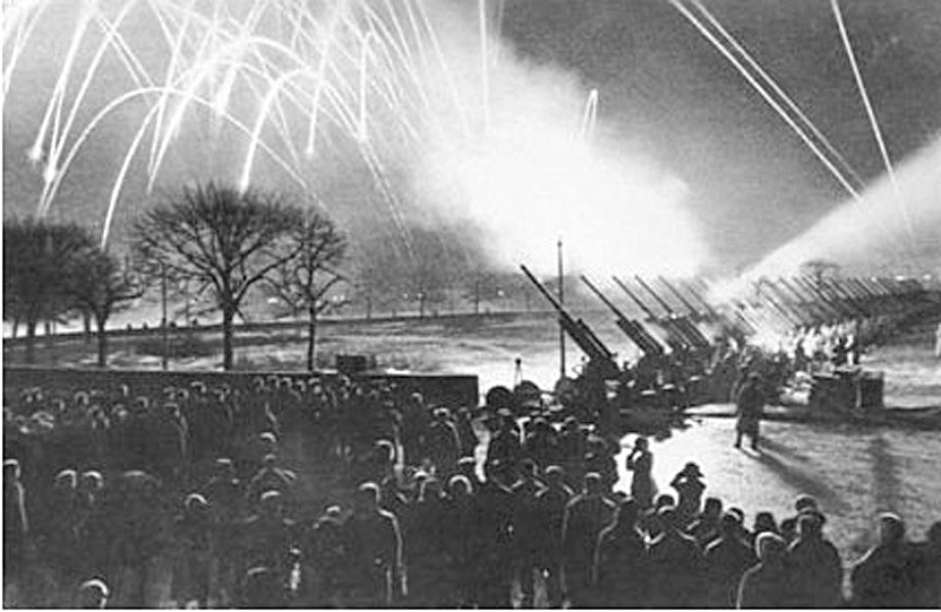

Фото: Ленинградский Салют. Стрелка Васильевского острова. 27 января 1944 года.
Бьют 85-мм зенитные орудия.
Мероприятие «Ленинградский салют» представляет собой проведение масштабного военно-патриотического мероприятия, не имеющего себе аналогов.
Стрелка Васильевского острова превратится в масштабную культурно-историческую зону, способствующую полному погружению гостей мероприятия в атмосферу блокадных лет.

С 18.00 часов для зрителей будут представлены интерактивные выставки и экспозиции времен Великой Отечественной войны 1941-1944 годов:
- полевой медицинский пункт Рабоче-Крестьянской Красной Армии;
- полевой штаб и военно-полевой пункт связи;
- пункт приема и подготовки новобранцев;
- выставочная площадка противотанковой обороны Ленинграда;
- выставочная площадка, посвященная борьбе с артиллерией;
- выставочная площадка, посвященная женщинам-защитницам;
- выставочная площадка местной противовоздушной обороны;
- выставочная площадка, посвященная разведчикам;
- выставочная площадка, посвященная деятельности контрразведки;
- выставочная площадка, посвященная стрелковому вооружению;
- выставка трофеев, захваченных Рабоче-Крестьянской Красной Армией под Ленинградом в годы Великой Отечественной войны 1941-1945 годов.

На каждой площадке будут работать участники военно-исторических клубов в аутентичной военной форме указанного периода, также будет представлен быт местных жителей – ленинградцев, организованы патрули
и работа регулировщиков.

С 19.00 часов начало концертной программы. На сцене выступят военные оркестры, артисты и творческие коллективы, которые исполнят тематические музыкальные произведения, связанные с историей города и подвигом ленинградцев в годы блокады.

В 20.00 часов кульминация мероприятия. Военно-историческая постановка и реконструкция победного Ленинградского салюта 1944 года.
Вновь, в историческом месте Санкт-Петербурга, расчеты артиллерийских орудий произведут по 12 холостых выстрелов из 12-ти легендарных артиллерийских орудий (боевые расчеты дивизионных пушек ЗИС-2
и ЗИС-3, «зениток» 37 и 85-мм) в честь освобождения города Ленинграда
от немецко-фашисткой блокады.

